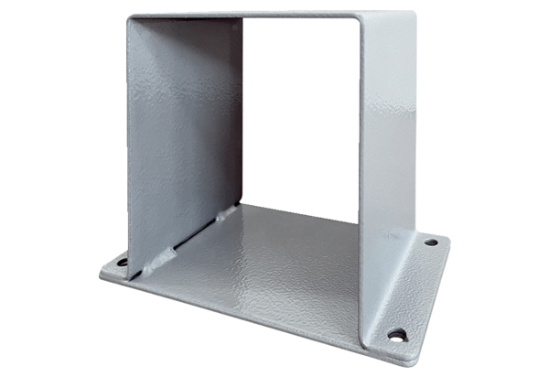Postolje motora MSI 14Jedinica za pakiranje: 1 komAsortiman: C
Broj artikla: 0073.0295Proizvođač: MAICO

